
OPINIA Nr: 01/05/S/10/25 z dnia: 2025/10/29
Rzeczoznawca : mgr inż. Tomasz Liman
Zleceniodawca: Urząd Skarbowy w Wolsztynie
Adres: ul. Dworcowa 15, 64-200 Wolsztyn
Zadanie: Określenie wartości rynkowej pojazdu

PODSTAWA OPINII
Wycenę sporządzono na podstawie postanowienia NACZELNIKA URZĘDU SKARBOWEGO w Wolsztynie, zawartym w piśmie nr 3034-SEE.7114.648.2025 z dnia 20.10.25 r. Zadaniem biegłego zgodnie z w/w postanowieniem było wydanie opinii na okoliczność ustalenia wartości samochodu ciężarowego marki Mercedes-Benz , nr rej. FZ 3068S;
Oględzin pojazdu dokonano dnia 24.10.2025 r. w m. Stodolsko, podczas oględzin przedstawiono aktualny dow ód rejestracyjny seria/nr: DR/BAV 1369984.
DANE IDENTYFIKACYJNE POJAZDU |  | Dane: [D] X-2025
Marka: MERCEDES-BENZ |  | Rok produkcji: 2022
Model: 316 Sprinter CDI MR`18 E6 3.5t Wersja: |  | Nr rejestracyjny: FZ 3068S
Rodzaj pojazdu: Samochód ciężarowy do 3.5t |  | VIN: W1V9071351N176980
Nr INFO-EKSPERT pojazdu bazowego | 022-10065
Data pierwszej rejestracji | 2022/07/06
Data ważności badania technicznego | 2025/07/05
Data oględzin | 2025/10/24
Wskazanie drogomierza | 322297 km
Okres eksploatacji pojazdu (22/07/06-25/10/29) | 40 mies.
Kolor powłoki lakierowej, (rodzaj lakieru) | biały 2-warstwowy typu uni
Dop. masa całk. / Ładowność | 3500 kg / 1086 kg
Rodzaj zabudowy | skrzyniowa z opończą
Rodzaj kabiny | krótka
Liczba osi / Rodzaj napędu / Skrzynia biegów | 2 / 4x2 / manualna
Rozstaw osi | 4325 mm
Oznaczenie silnika | MG3
Jednostka napędowa | z zapłonem samoczynnym
Pojemność / Moc silnika | 2143 ccm / 120kW (163KM)
Doładowanie | Turbosp. z chłodn. powietrza
Liczba cylindrów / Układ cylindrów | 4 / rzędowy
Norma spalin E6

RÓŻNICE WZGLĘDEM POJAZDU BAZOWEGO
Wycena wykonana na podstawie pojazdu o zbliżonych p  Pojazd bazowy |  |  | arametrach. Zmodyfikowane elementy to:  Pojazd wyceniany
Wyposażenie kabiny: |  |  | Zabudowa sypialna kabiny górna  Spojler górny
Wymiary zabudowy |  |  | dług.: 4200 mm
Wyposażenie zabudowy: |  |  | Stelaż z opończą
WYPOSAŻENIE SPECJALNE
WINDA ZAŁADOWCZA |  |  |  |  |  |  | 10 824 PLN
WYPOSAŻENIE STANDARDOWE (2021.10-2021.12)
L.p. | Nazwa elementu wyposażenia |  |  | L.p. | Nazwa elementu wyposażenia
1 | ABS - system zapobiegający blokowaniu kół |  |  | 19 | System Eco Start/Stop
2 | Asystent wiatru bocznego |  |  | 20 | System elektronicznej kontroli toru jazdy ESP
3 | Filtr paliwa z separatorem wody |  |  | 21 | System hamowania awaryjnego BAS
4 | Fotel kierowcy z pełną regulacją |  |  | 22 | System p/poślizgowy przy przyspieszaniu ASR
5 | Głośniki |  |  | 23 | System połączenia alarmowego
6 | Immobilizer |  |  | 24 | Szyby przednie regulowane elektrycznie
7 | Koło zapasowe |  |  | 25 | Światła do jazdy dziennej
8 | Mocowanie koła zapasowego pod końcem ramy |  |  | 26 | Światła mijania włączane automatycznie
9 | Moduł komunikacyjny z kartą SIM |  |  | 27 | Światła stop adaptacyjne
10 | Napinacze przednich pasów bezpieczeństwa |  |  | 28 | Światła z regulacją kąta pochylenia
11 | Obrotomierz elektroniczny |  |  | 29 | Tarcze kół stalowe 16"
12 | Pasy bezpieczeństwa bezwładnościowe trzypunktowe |  |  | 30 | Wskaźnik poziomu płynu do spryskiwaczy
13 | Poduszka powietrzna kierowcy |  |  | 31 | Wskaźnik temperatury zewnętrznej
14 | Przygotowanie do montażu modułu PSM |  |  | 32 | Wspomaganie układu kierowniczego
15 | Przygotowanie do montażu radia |  |  | 33 | Wyłącznik awaryjny akumulatora
16 | Radio cyfrowe DAB |  |  | 34 | Zamek centralny zdalnie sterowany
17 | Radio MB Audiosystem |  |  | 35 | Zbiornik paliwa 65l
18 | System dystrybucji siły hamowania elektroniczny  EBV
 | WYPOSAŻENIE DODATKOWE
L.p. | Nazwa elementu wyposażenia |  |  |  |  |  | Wartość [PLN]
1 | Asystent podjazdu z funkcją Auto Hold |  |  |  |  |  | 0
2 | Asystent układu hamulcowego aktywny |  |  |  |  |  | 702
3 | Autoalarm z systemem EDW |  |  |  |  |  | 472
4 | Fotel kierowcy komfortowy |  |  |  |  |  | 232
5 | Fotel kierowcy podgrzewany |  |  |  |  |  | 354
6 | Fotel kierowcy z podparciem odcinka lędźwiowego |  |  |  |  |  | 116
7 | Fotel pasażera komfortowy |  |  |  |  |  | 232
8 | Gniazdo 230V |  |  |  |  |  | 200
9 | Hak holowniczy demontowany |  |  |  |  |  | 1 192
10 +Headunit |  |  |  |  |  |  | 200
11 Kierownica wielofunkcyjna |  |  |  |  |  |  | 283
12 +KOMBIDISPLAY |  |  |  |  |  |  | 295
13 Ogrzewanie dodatkowe powietrzne |  |  |  |  |  |  | 3 171
14 Pakiet na złe drogi wzmocniony |  |  |  |  |  |  | 361
15 Podłokietnik fotela kierowcy |  |  |  |  |  |  | 97
16 Półka pod dachem w kabinie |  |  |  |  |  |  | 296
17 Szyba przednia ogrzewana |  |  |  |  |  |  | 606
18 Światła p/mgielne przednie z funkcją doświetlania zakrętów |  |  |  |  |  |  | 322
19 Tempomat |  |  |  |  |  |  | 451
20 +Wspomagnie wjazdu pod górę |  |  |  |  |  |  | 172
21 Zawieszenie osi tylnej pneumatyczne 8 437
OPIS ZAMONTOWANEGO W POJEŹDZIE OGUMIENIA
Koło |  | Marka, typ |  |  |  | Bieżnik [mm] Zużycie [%]
Przednie lewe: |  | *LASSA TRANSWAY 225/75 R16C 121/120R |  |  |  |  |  | 20
Przednie prawe: |  | *LASSA TRANSWAY 225/75 R16C 121/120R |  |  |  |  |  | 20
Tylne lewe: |  | *LASSA TRANSWAY 225/75 R16C 121/120R |  |  |  |  |  | 20
Tylne prawe: |  | *LASSA TRANSWAY 225/75 R16C 121/120R |  |  |  |  |  | 20
STAN TECHNICZNY POJAZDU
Pojazd komplety. Brak aktualnych badań technicznych.
Ocena stanu:
-Nadmiernej i zwiększonej grubości powłoki lakierniczej nie stwierdzono.
Istotnych uszkodzeń w zakresie nadwozia i elementów wypoasażenia nie stwierdzono.
-Silnik
Silnik pracuje równomiernie w całym zakresie obrotów. Skrzynia biegów i sprzęgło zachowują swoje funkcje. Nadmiernych wycieków płynów eksploatacyjnych nie stwierdzono.
-Elementy układów prowadzenia, nośnego i jezdnego.
W zakresie przeprowadzonego badania brak ów, wad i uszkodzeń nie stwierdzono.
KOREKTY
WARTOŚĆ BAZOWA (POJAZDU BAZOWEGO) BRUTTO (41 mies.) * . . . . . . . 120 060 PLN
Do wyceny wykorzystano dane pojazdu bazowego zgodnego z pojazdem wycenianym pod względem marki oraz przeznaczenia i podstawowych parametrów podwozia (silnik, układ napędowy, dopuszczalna masa całkowita).
KOREKTA ZA ZMIANĘ WYPOSAŻENIA KABINY KIEROWCY . . . . . . . . . . . 5 454 PLN
Pojazd bazowy i wyceniany różnią się zamontowanym wyposażeniem kabiny kierowcy. Korekta jest wyceną różnicy pomiędzy wartościami kabin pojazdu bazowego i wycenianego.
KOREKTA ZA ZMIANĘ PARAMETRÓW ZABUDOWY . . . . . . . . . . . . . . . . . . . 3 671 PLN
Pojazd bazowy i wyceniany różnią się wielkością i / lub wyposażeniem zabudowy ładunkowej. Korekta jest wyceną różnicy pomiędzy wartościami zabudów pojazdu bazowego i wycenianego.
KOREKTA ZA WYPOSAŻENIE SPECJALNE . . . . . . . . . . . . . . . . . . . . . . . . . . . . 10 824 PLN
Wyposażenie specjalne pojazdu powoduje powiększenie wartości pojazdu, gdy jest sprawne, czyli zdolne do spełnienia swojej funkcji. Wielkość korekty wartości bazowej, związanej z wyposażeniem specjalnym pojazdu została określona na podstawie udziału tego wyposażenia w wartości standardowo wyposażonego nowego pojazdu z uwzględnieniem amortyzacji pojazdu.
KOREKTA ZA WYPOSAŻENIE DODATKOWE . . . . . . . . . . . . . . . . . . . . . . . . . 18 191 PLN
Wyposażenie pojazdu powoduje powiększenie wartości pojazdu, gdy jest wyposażeniem ponadstandardowym oraz jest sprawne, czyli zdolne do spełnienia swojej funkcji. Wielkość korekty wartości bazowej, związanej z wyposażeniem dodatkowym pojazdu została określona na podstawie udziału tego wyposażenia w wartości standardowo wyposażonego nowego pojazdu z uwzględnieniem amortyzacji pojazdu i zwiększonej amortyzacji jego wyposażenia.
KOREKTA ZA PIERWSZĄ REJESTRACJĘ . . . . . . . . . . . . . . . . . . . . . . . . . . . . . . . 1 512 PLN
Korekta uwzględnia wpływ daty pierwszej rejestracji pojazdu (pierwszego dopuszczenia do ruchu po zakupieniu pojazdu nowego) na jego wartość. Przyjmuje się, że pojazd bazowy został zarejestrowany po raz pierwszy 2022/05/15. Pojazd wyceniany został zarejestrowany 2 miesiące później, zatem jego okres eksploatacji jest krótszy od okresu eksploatacji pojazdu bazowego i stąd wynika dodatnia korekta wartości.
KOREKTA ZA PRZEBIEG . . . . . . . . . . . . . . . . . . . . . . . . . . . . . . . . . . . . . . . . . . . . - 44 150 PLN
Korekta uwzględnia wpływ przebiegu pojazdu na jego wartość. Wartość bazowa (skorygowana o wpływ pierwszej rejestracji) została określona dla przebiegu normatywnego 108 000 km. Zweryfikowany przebieg wycenianego pojazdu jest większy od normatywnego o 214 297 km. Powoduje to zastosowanie korekty wartości w wysokości -27,64%.
KOREKTA ZA OGUMIENIE . . . . . . . . . . . . . . . . . . . . . . . . . . . . . . . . . . . . . . . . . . 770 PLN
Korekta uwzględnia wpływ stanu ogumienia na wartość pojazdu. Punktem odniesienia jest ogumienie o zużyciu 50%.
KOREKTY RÓŻNE . . . . . . . . . . . . . . . . . . . . . . . . . . . . . . . . . . . . . . . . . . . . . . . . . . - 6 933 PLN
W tym: [%] Wart. [PLN]
Aktualność badań technicznych -1,0 -1 155
Podstawą do zastosowania korekty jest wada prawna w postaci zakazu użytkowania pojazdu na dzień 2025/10/29, koszt wykonania wymaganego badania technicznego jak też, szczególnie w przypadku pojazdów wieloletnich i trwale wyłączonych z eksploatacji, ewentualna konieczność przeprowadzenia usprawniającej pojazd naprawy.
Aktualna sytuacja rynkowa -5,0 -5 778

KOMENTARZ
Pojazd wyposażony w windę załadowczą DHOLLANDIA DHLM.0B-750 kg.
Stan windy dobry, winda jest sprawna technicznie i zachowuje swoje funkcje.
Brak dokumentacji UDT windy podczas oględzin. W związku z powyższym wycenę przeprowadzono przy założeniu, że istnieją dokumenty umożliwiające jej dalszą eksploatacje w tym świadectwo dopuszczenia UDT.

Wartość rynkowa brutto wyżej zidentyfikowanego pojazdu, określona na dzień wykonania opinii wynosi:

PLN
(słownie: sto dziewięć tysięcy czterysta złotych)
w tym VAT (23,0%) 20456,91 PLN
Wartość określono na podstawie:
- notowań wartości rynkowych z bazy pojazdów "Komputerowego Systemu INFO-EKSPERT" na X-2025 zweryfikowanych przez wykonawcę opinii, - korekt mających wpływ na wartość pojazdu.

DOKUMENTACJA FOTOGRAFICZNA
do opinii nr: 01/05/S/10/25 z dnia: 2025/10/29
DANE IDENTYFIKACYJNE POJAZDU | Dane: [D] X-2025
Marka: MERCEDES-BENZ Rok produkcji: 2022
Model: 316 Sprinter CDI MR`18 E6 3.5t
Wersja: Nr rejestracyjny: FZ 3068S
Rodzaj pojazdu: Samochód ciężarowy do 3.5t
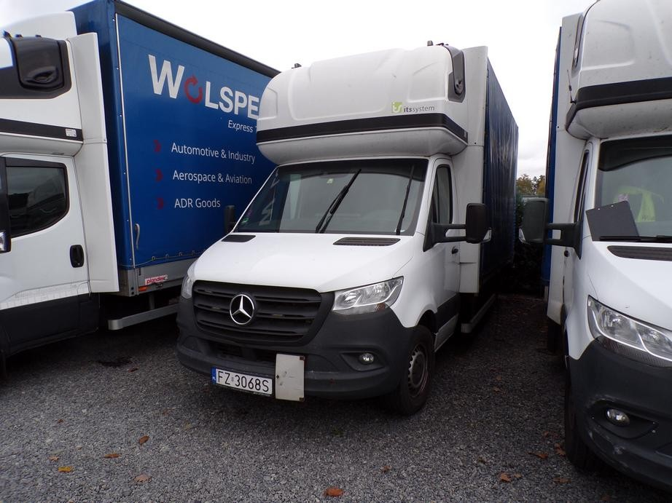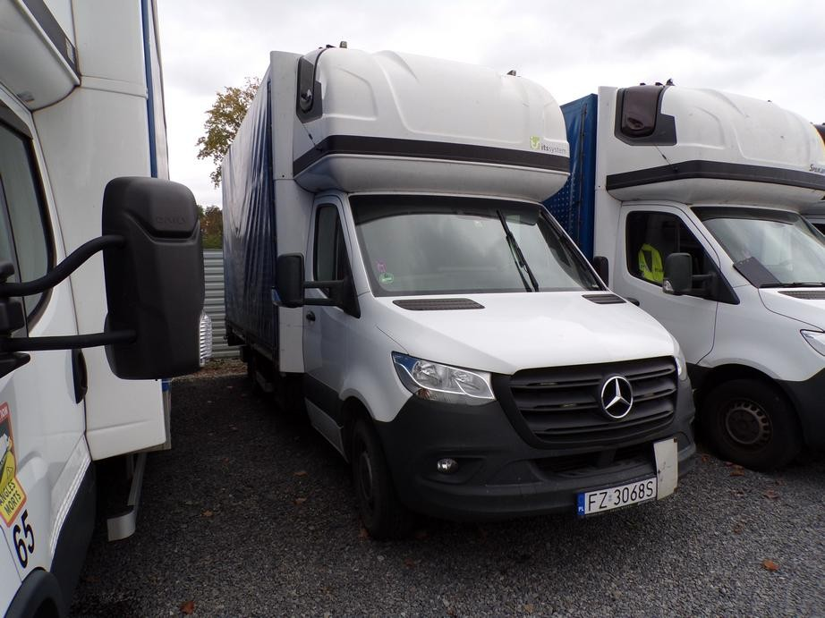
103_6496 103_6497
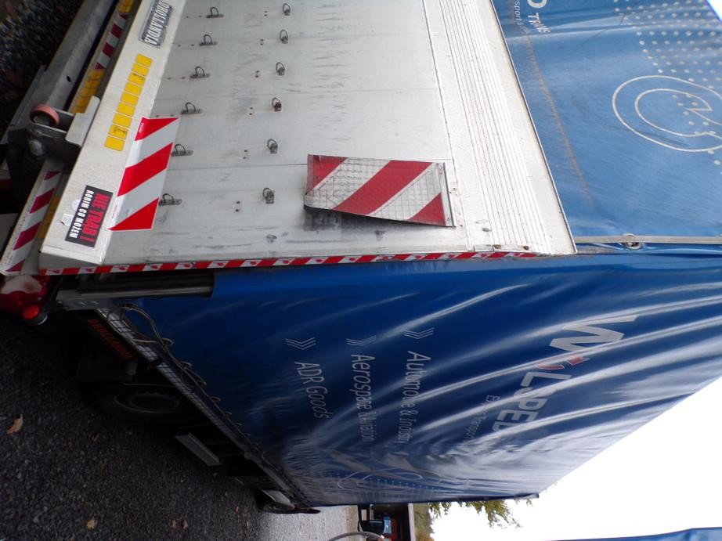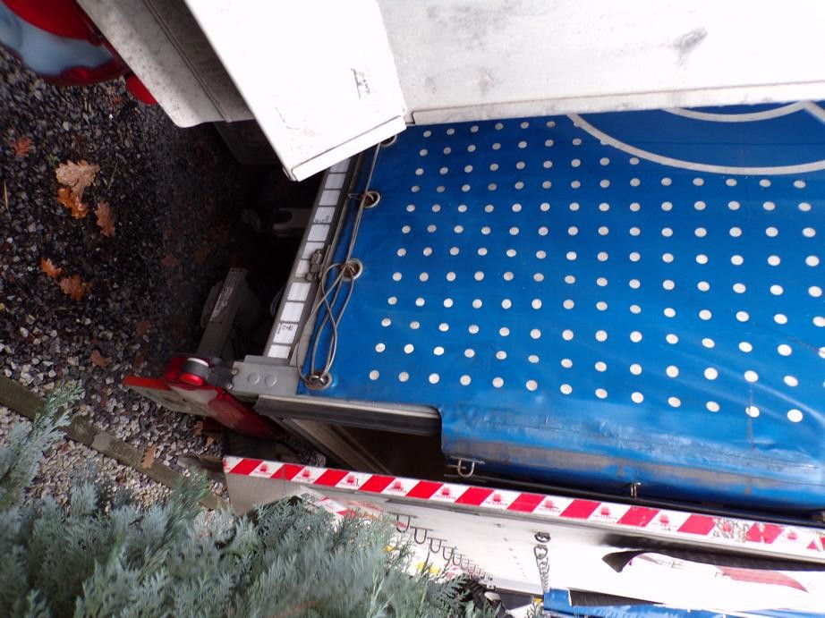
103_6498 103_6499
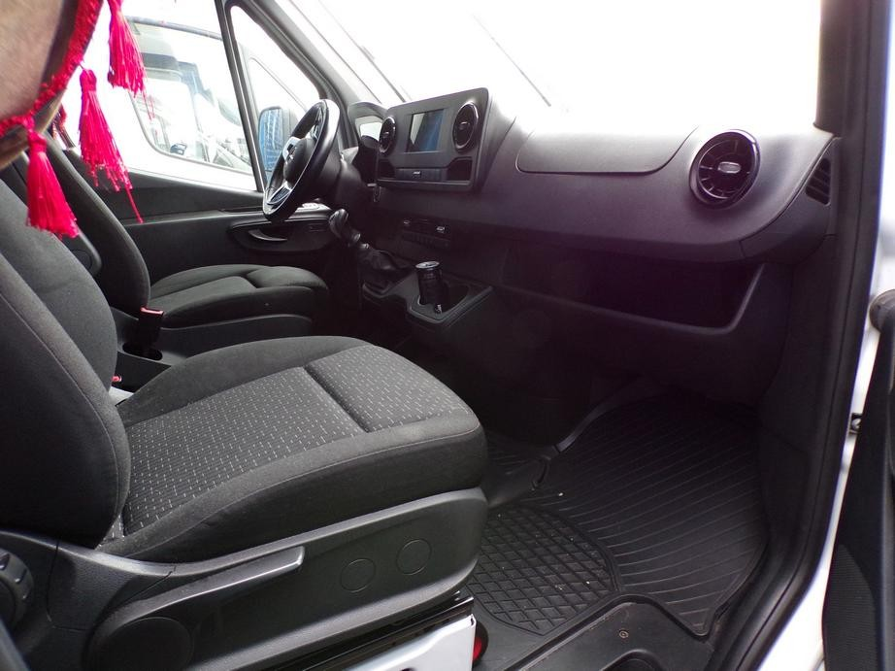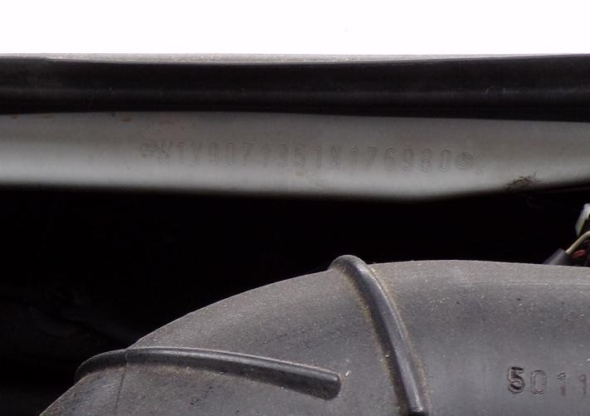
103_6508 103_6504
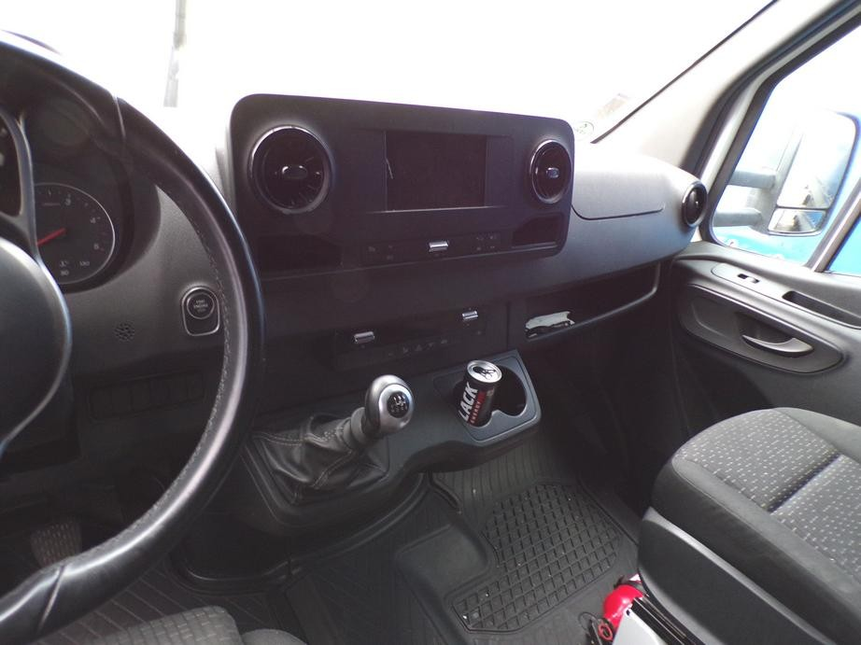
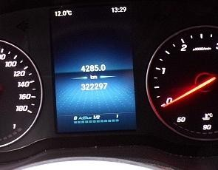
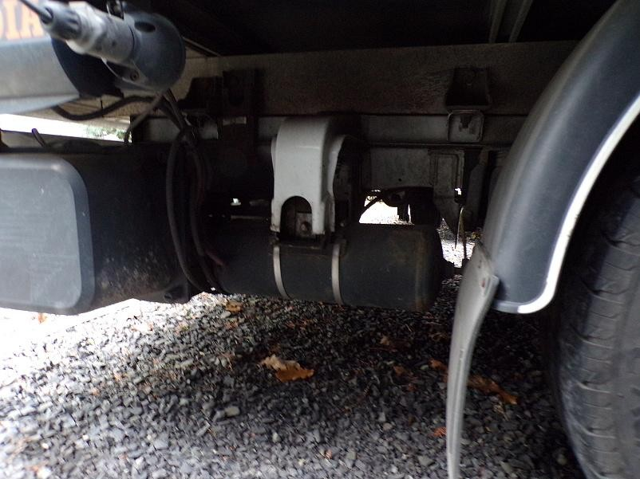
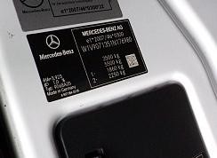
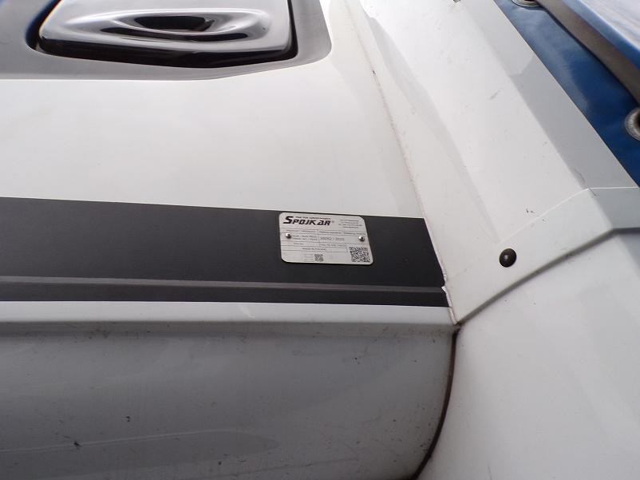
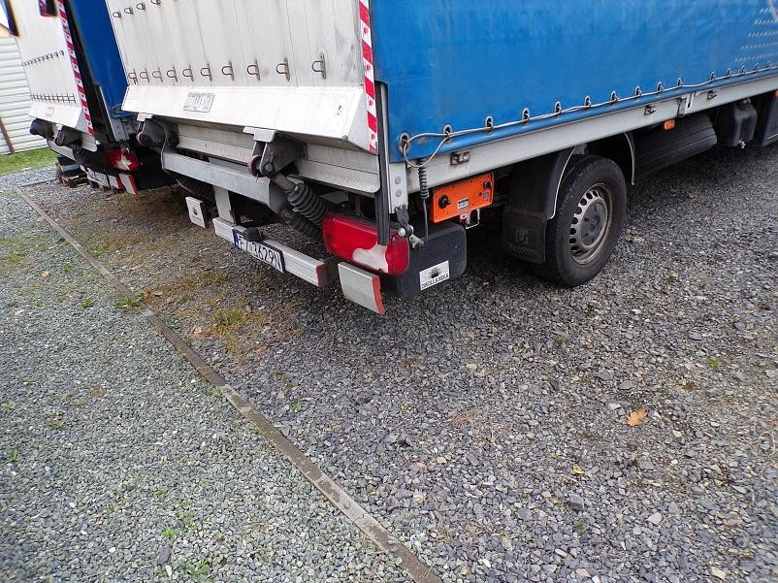
2025/10/29
01
/05/S/10/
25
103_6511
103_6728
103_6522
103_6503
103_6514
103_6542
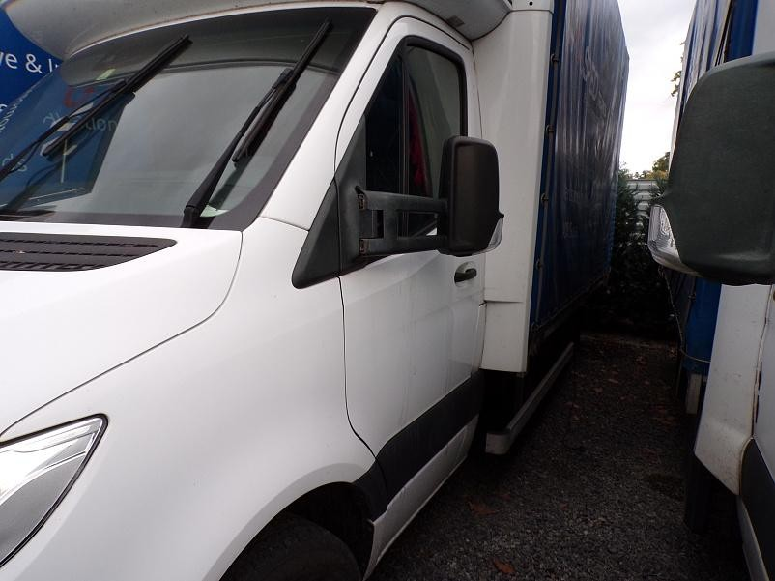
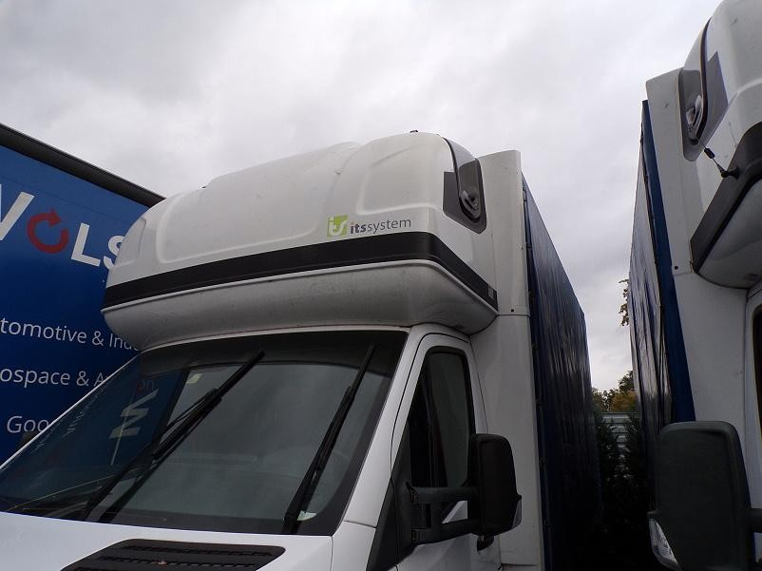
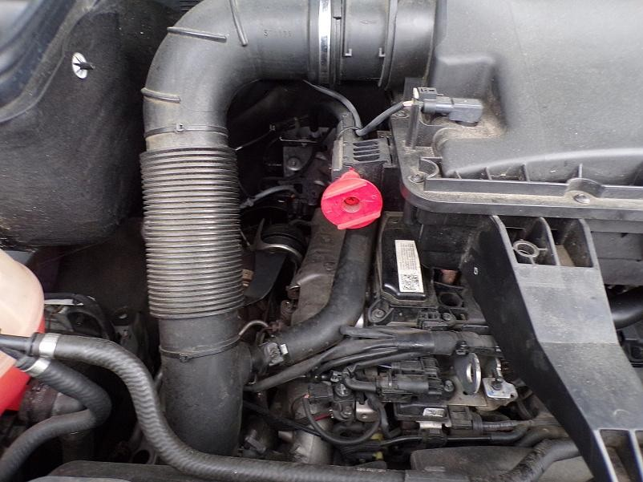
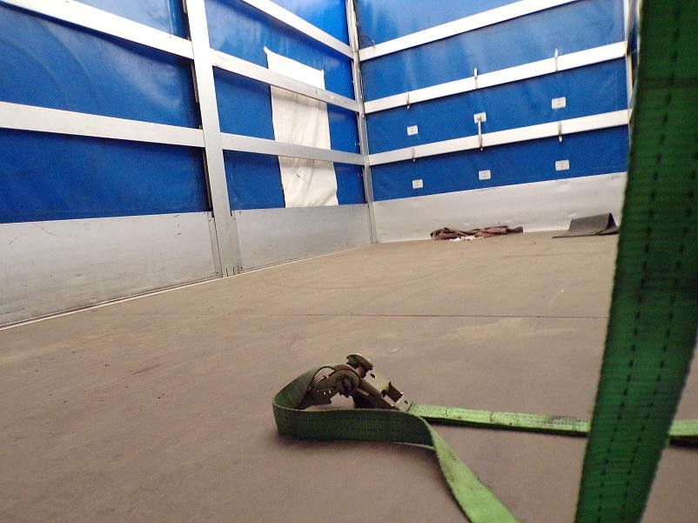
2025/10/29
01
/05/S/10/
25
103_6539
103_6540
103_6506
103_6523

ARKUSZ USTALENIA WARTOŚCI POJAZDU
do opinii nr: 01/05/S/10/25 z dnia: 2025/10/29
Rzeczoznawca : mgr inż. Tomasz Liman
Zleceniodawca: Urząd Skarbowy w Wolsztynie
Adres: ul. Dworcowa 15, 64-200 Wolsztyn
Zadanie: Określenie wartości rynkowej pojazdu
DANE IDENTYFIKACYJNE POJAZDU |  |  | Dane: [D] X-2025
Marka: MERCEDES-BENZ |  |  | Rok produkcji: 2022
Model: 316 Sprinter CDI MR`18 E6 3.5t Wersja: |  |  | Nr rejestracyjny: FZ 3068S
Rodzaj pojazdu: Samochód ciężarowy do 3.5t |  |  | Nr IE: 022-10065
USTALENIE WARTOŚCI POJAZDU
KATALOG WARTOŚCI BAZOWYCH (POJAZDU BAZOWEGO) (NETTO):
rok mies. wart. z katal. wart. zadana [PLN] [PLN]
2022 05 97610
2021 05 | 89400 | 89400
2020 05 | 81600 | 81600
2019 05 | 74600 | 74600
2018 05 | 68400 | 68400
WARTOŚĆ BAZOWA (POJAZDU BAZOWEGO) BRUTTO (41 mies.) * . . . . . . . 120 060 PLN
Normatywny okres eksploatacji . . . . . . . . . . . . . . . . . . . . . . . . . . . . . . . . 41 mies. DATA PIERWSZEJ REJESTRACJI (rok/mies/dn) . . . . . . . . . . . . . . . . . 2022/07/06 Rzeczywisty okres eksploatacji . . . . . . . . . . . . . . . . . . . . . . . . . . . . . . . . 40 mies.
KOREKTA ZA PIERWSZĄ REJESTRACJĘ . . . . . 1 512 PLN po korekcie: 121 572 PLN
RÓŻNICE WZGLĘDEM POJAZDU BAZOWEGO
Wycena wykonana na podstawie pojazdu o zbliżonych parametrach. Zmodyfikowane elementy to:  Pojazd bazowy Pojazd wyceniany  Wyposażenie kabiny: Zabudowa sypialna kabiny górna  Spojler górny  Wymiary zabudowy dług.: 4200 mm  Wyposażenie zabudowy: Stelaż z opończą  KOREKTA ZA ZMIANĘ WYPOSAŻENIA KABINY 5 454 PLN po korekcie:  KIEROWCY | 127 026 PLN
KOREKTA ZA ZMIANĘ PARAMETRÓW 3 671 PLN po korekcie:  ZABUDOWY | 130 697 PLN
WYPOSAŻENIE SPECJALNE:  WINDA ZAŁADOWCZA  Konstrukcja: Zamykana za nadwoziem / zabudową  Rodzaj platformy: Aluminiowa  Udźwig [kg]: 750  Długość platformy [mm]: 1600  Posiada ważny przegląd UDT  WARTOŚĆ WINDY ZAŁADOWCZEJ . . . . . . . . . 10 824 PLN po korekcie: | 141 521 PLN
3.241 19122 mgr inż. Tomasz Liman System INFO-EKSPERT Strona 8

/ SRTSiRD
01/05/S/10/25 2025/10/29

LISTA WYPOSAŻENIA:
Lista wyposażenia na podstawie informacji z bazy danych na okres: 2021.10-2021.12
WYPOSAŻENIE DODATKOWE:  L.p. Nazwa elementu wyposażenia | wta | data zam. | wpa | [%] | Wsp. | Wart. [PLN]
1 Asystent podjazdu z funkcją Auto Hold | 1,00 |  |  | 0,00 | 0,53 | 0
2 Asystent układu hamulcowego aktywny | 1,00 |  |  | 1,09 | 0,53 | 702
3 Autoalarm z systemem EDW | 0,75 |  |  | 0,60 | 0,65 | 472
4 Fotel kierowcy komfortowy | 1,00 |  |  | 0,36 | 0,53 | 232
5 Fotel kierowcy podgrzewany | 0,75 |  |  | 0,45 | 0,65 | 354
6 Fotel kierowcy z podparciem odcinka lędźwiowego | 1,00 |  |  | 0,18 | 0,53 | 116
7 Fotel pasażera komfortowy | 1,00 |  |  | 0,36 | 0,53 | 232
8 Gniazdo 230V | 1,00 |  |  | 0,31 | 0,53 | 200
9 Hak holowniczy demontowany | 1,00 |  |  | 1,85 | 0,53 | 1 192
10+Headunit | 1,00 |  |  | 0,31* | 0,53 | 200
11 Kierownica wielofunkcyjna | 0,75 |  |  | 0,36 | 0,65 | 283
12+KOMBIDISPLAY | 1,00 |  |  | 0,46* | 0,53 | 295
13 Ogrzewanie dodatkowe powietrzne | 0,50 |  |  | 3,41 | 0,77 | 3 171
14 Pakiet na złe drogi wzmocniony | 1,00 |  |  | 0,56 | 0,53 | 361
15 Podłokietnik fotela kierowcy | 1,00 |  |  | 0,15 | 0,53 | 97
16 Półka pod dachem w kabinie | 1,00 |  |  | 0,46 | 0,53 | 296
17 Szyba przednia ogrzewana | 0,75 |  |  | 0,77 | 0,65 | 606
18 Światła p/mgielne przednie z funkcją doświetlania zakrętów | 1,00 |  |  | 0,50 | 0,53 | 322
19 Tempomat | 1,00 |  |  | 0,70 | 0,53 | 451
20+Wspomagnie wjazdu pod górę | 1,00 |  |  | 0,27* | 0,53 | 172
21 Zawieszenie osi tylnej pneumatyczne | 0,00 |  |  | 6,94 | 1,00 | 8 437
KOREKTA ZA WYPOSAŻENIE DODATKOWE . . . . . . . . . . . . . . . . 18 191 PLN
KOREKTA ZA WYPOSAŻENIE . . . . . . . . . . . . . . 18 191 PLN po korekcie: 159 712 PLN
+ - element zadany z listy ogólnej lub dodany jako nowy element przez wyceniającego
Przebieg normatywny . . . . . . . . . . . . . . . . . . . . . . . . . . . . . . . . . . . . . . . . 108 000 km Przebieg rzeczywisty odczytany . . . . . . . . . . . . . . . . . . . . . . . . . . . . . . . . 322 297 km
KOREKTA ZA PRZEBIEG . . . . . . . . . . . . . . . . . . - 44 150 PLN po korekcie: 115 562 PLN
ZASTOSOWANE KOREKTY RÓŻNE:  Opis korekty |  |  | [%] Wart. [PLN]
Aktualność badań technicznych |  |  | -1,0 -1 155
Aktualna sytuacja rynkowa |  |  | -5,0 -5 778
KOREKTY RÓŻNE . . . . . . . . . . . . . . . . . . . . . . . . |  |  | - 6 933 PLN po korekcie: 108 629 PLN
STAN OGUMIENIA:  Oś Koło Cena Zuż. Bieżn Koło Cena Zuż. Bieżn  [PLN] [%] [mm] [PLN] [%] [mm] |  | Koło | Cena Zuż. Bieżn Koło Cena Zuż. Bieżn  [PLN] [%] [mm] [PLN] [%] [mm]
Przednia Lewe: 642 20* | 0 |  |  | Prawe: 642 | 20* 0
Tylna Lewe: 642 20* | 0 |  |  | Prawe: 642 | 20* 0
KOREKTA ZA OGUMIENIE . . . . . . . . . . . . . . . . |  |  |  | 770 PLN po korekcie: | 109 399 PLN
WARTOŚĆ RYNKOWA BRUTTO PO ZAOKRĄGLENIU . . . . . . . . . . . . . . . . . . 109 400 PLN

3.241 19122 mgr inż. Tomasz Liman System INFO-EKSPERT Strona 9

/ SRTSiRD

